4 класс Английский язык 23 09 22
Модуль 2 Семья и друзья
Урок 8
Тема: Теперь я знаю.
Цель: развитие навыков чтения, письма и говорения.
Сегодня мы повторим то, что учили раньше и послушаем и почитаем сказку «Златовласка и три медведя».
1. Открой учебник на стр 16 и повтри числительные.
2 Запиши в тетради число и классная работа. Friday, the 23rd of September
Class work.
На стр 22 письменно выполни упр 3. Эта табличка поможет тебе.
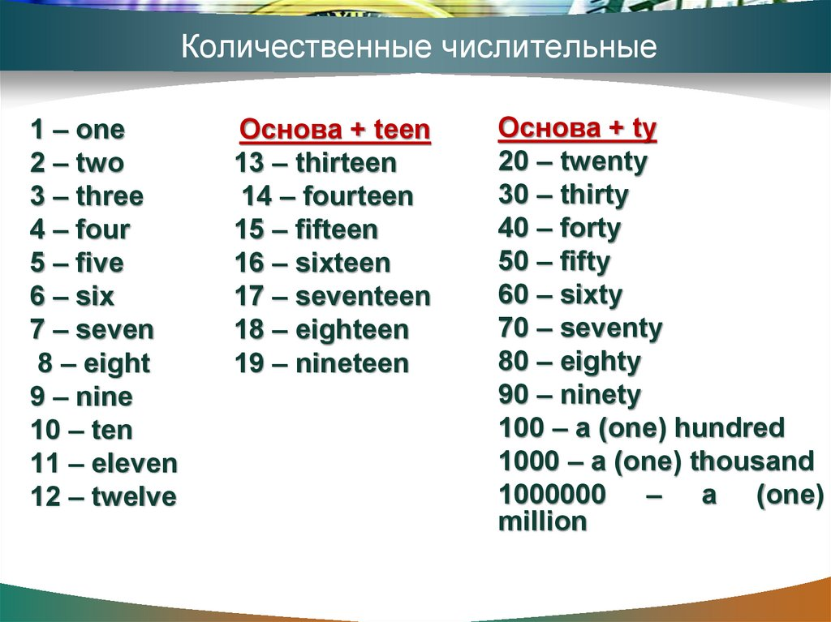
3. А теперь мы начнем знакомство со сказкой «Златовласка и три медведя».
Открой учебник на стр 18 – 19 и посмотри на иллюстрации
Послушай диктора. Во время звучания старайся следить за диктором по учебнику..
https://youtu.be/jcWppJ_PIP0
4. Прочитай и переведи эту сказку.
А теперь немного отдохни и сделай динамическую паузу. Смотри и повторяй движения за героями видео. https://youtu.be/LaCgss9EROQ
5. Сейчас мы проверим, как ты читал сказку. Открой учебнике на стр 20 упр 1. Вместо пропусков вставь необходимые слова из текста. Пример: Don’t go walking in the wood. Запиши то, что у тебя получилось. Предложение пиши полностью.
В упр 2 тебе необходимо исправить ошибки. Они подчеркнуты. Найди в тексте слова, которые нужно вставить вместо подчеркнутых неправильных слов. Запиши в тетради правильные предложения. Пример: Goldilocks has got blue eyes.
6 Задание для работы дома. Упражнение 3 стр 20 Устно ответь на вопрос: Что Златовласка может увидеть в лесу? Посмотри на картинку и слова, которые написаны рядом. Выбери, то что она может увидеть из списка слов написанных справа от иллюстрации. Пример:houses….

